SCHRIFTELIJKE VRAGEN AAN HET COLLEGE |art. 41 vragen

Datum: 26-09-2023
Aan de voorzitter van de raad.
Steller vragen: Bea Mieris, PvdA Tilburg
Onderwerp: Kakkerlakken in de Lombardijenlaan! Urgent!
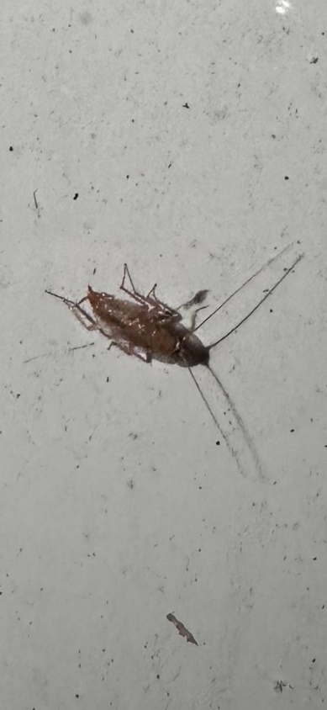

Het college wordt verzocht de volgende vragen schriftelijk te beantwoorden:
- Kunnen de kakkerlakken zo snel mogelijk verwijderd worden? Wanneer gaat dat gebeuren?
- Hoe kan voorkomen worden dat de kakkerlakken steeds weer terugkeren? Wat wordt het actieplan van de gemeente?
- Hoe worden bewoners van de Lombardijenlaan hierbij betrokken? Is er een directe lijn mogelijk waar bewoners kunnen melden?

Toelichting:
Het college en de gemeenteraad werden op 14 september 2023 benaderd door bewoners van de Lombardijenlaan met deze spoedbrief.
SPOED
Geacht College van Burgemeester en Wethouders,
Als bewoners van de woningen Lombardijenlaan no. 239 tot en met 281, willen wij het volgende onder uw aandacht brengen. Sinds een aantal weken hebben wij last van een kakkerlakkenplaag in onze laan. Aanvankelijk hielden de kakkerlakken zich enkel op in de, zich in de openbare ruimte bevindende, groenvoorziening. Inmiddels is de kakkerlakkenpopulatie zo groot geworden dat zij de woningen binnendringen.
De oorzaak van de kakkerlakkenplaag is gelegen in het slechte onderhoud van het openbaar groen en het telkens schoonblazen van de openbare ruimte waarbij het afval, vuil en groen in de aanwezige hagen wordt geblazen. Deze ophopingen van afval is vervolgens bij vochtig en warm weer een prima broedplaats voor de kakkerlakken. Een groot aantal verzoeken van de bewoners aan alle verantwoordelijke instanties van de gemeente om de kakkerlakkenplaag te bestrijden, het vuil uit de groenvoorziening te verwijderen en een andere wijze van beheer van het groen en de openbare ruimte te gaan toepassen hebben tot op heden nog geen gehoor gevonden.
De kakkerlakken komen met name in de avondlijke uren tevoorschijn en begeven zich niet alleen in de openbare ruimte maar ook in- en op de geparkeerde voertuigen. Ook zijn de kakkerlakken inmiddels in de woningen gesignaleerd. Voor kinderen zijn de krioelende kakkerlakken ronduit angstaanjagend. Kleine kinderen durven niet meer naar buiten, laat staan buiten te spelen.
Het meest betreurenswaardige vinden wij als bewoners dat alle klachten door de instanties worden afgewimpeld met de mededeling dat de gemeente bij het vinden van een oplossing voor dit probleem niets kan betekenen en dat de bewoners maar een particulier ongediertebestrijdingsbedrijf moeten inschakelen op eigen kosten.
Ook de mededeling dat het hier gemeentegrond betreft en dat de oorzaak gelegen is in de slechte wijze van onderhoud van de openbare ruimte door de gemeente, heeft niet tot een andere houding van de betreffende instanties mogen leiden.
Wij verzoeken u dan ook voor de laatste maal om adequate maatregelen te nemen om de kakkerlakkenplaag te bestrijden en voorts afdoende maatregelen te nemen om een herhaling te voorkomen. Mocht u gemeente hiertoe niet bereid zijn, dan zullen wij ons als bewoners moeten beraden op verdere stappen. We hopen niet dat het zover hoeft te komen en vernemen gaarne per omgaande van u wat het actieplan wordt.
In afwachting van uw reactie,
Met vriendelijke groet,
Bewoners Lombardijenlaan

Na deze noodkreet kwam de gemeente op 15 september in actie.
De hagen werden schoon geblazen.
Helaas zijn de kakkerlakken weer terug!
Ze rukken weer op richting de woningen.
Dit tast het welzijn van de huishoudens in de Lombardijenlaan erg aan.
Er zijn adequate maatregelen nodig om de kakkerlakken te verwijderen.
Namens de PvdA Tilburg ben ik terplekke gaan kijken en in gesprek gegaan met de bewoners. Het is een urgente kwestie.

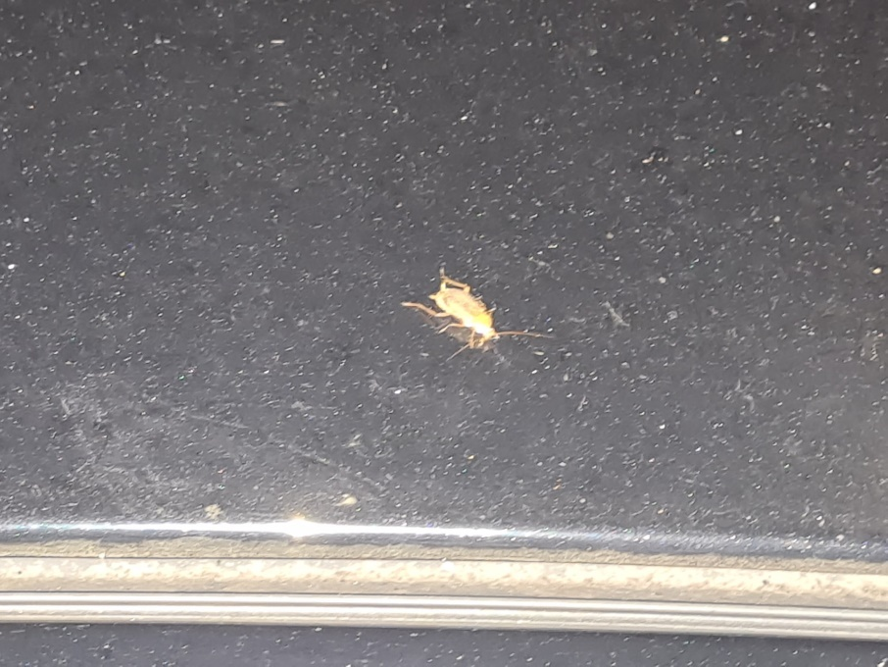
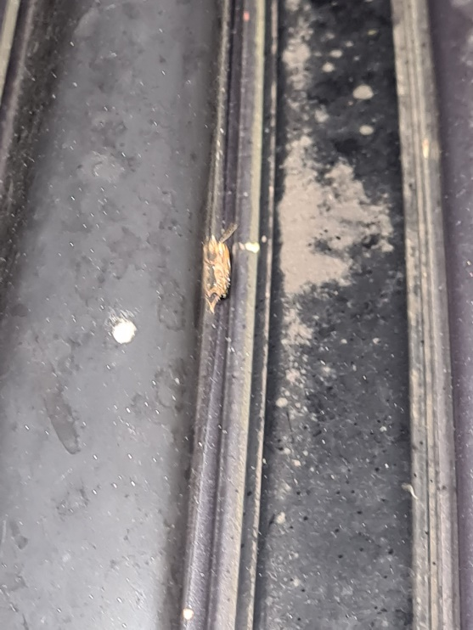
Ondertekening naam en partij, Bea Mieris PvdA Tilburg

